|  |  |  |  |
| --- | --- | --- | --- |
|  | **FORMULIR PROSEDUR** | **No. FP** | **F.PPd.4.01.L1** |
| **SOAL UJIAN** | **Revisi** | 3 |
| **Tanggal** | 21.12 2017 |
| **Halaman** | 1/2 |

UJIAN AKHIR SEMESTER GASAL TAHUN AKADEMIK 2021 / 2022

POLITEKNIK NEGERI SEMARANG JURUSAN TEKNIK ELEKTRO

PROGRAM STUDI D3 TEKNIK INFORMATIKA

Mata Kuliah : Pemrograman Perangkat Bergerak Kode Mata Kuliah : 334-161-309

Kelas : IK-2A/B/C/D/E Hari/Tanggal : Selasa, 15 Februari 2022

Waktu : 12.30 – 14.00

Sifat : *Open Book*

Pengampu : Krida Pandu Gunata, S.Pd., M.Kom

Soal

1. Apa yang kamu ketahui tentang mobile application?

Mobile app adalah perangkat lunak berupa aplikasi yang berisi program komputer untuk digunakan ke perangkat seperti smartphone

1. Apa saja Bahasa pemrograman mobile yang kamu ketahui sekarang?

Kotlin, Python dan Java

1. Apa Bahasa pemrograman yang paling kamu kuasai? Tuliskan contoh script sederhana dari bahasa pemrograman tersebut!

Python:

def inputdt():

    data01 = int(input("Data ke -1 ="))

    data02 = int(input("Data ke -2 ="))

    data03 = int(input("Data ke -3 ="))

    data04 = int(input("Data ke -4 ="))

    data05 = int(input("Data ke -5 ="))

    data06 = int(input("Data ke -6 ="))

    data07 = int(input("Data ke -7 ="))

    data08 = int(input("Data ke -8 ="))

    data09 = int(input("Data ke -9 ="))

    data10 = int(input("Data ke -10 ="))

    arr.append(data01)

    arr.append(data02)

    arr.append(data03)

    arr.append(data04)

    arr.append(data05)

    arr.append(data06)

    arr.append(data07)

    arr.append(data08)

    arr.append(data09)

    arr.append(data10)

def dtbase():

    global arr

    arr = []

dtbase()

inputdt()

def cetak01():

    print (arr)

    print('')

    print("Data yang telah diurutkan :")

    sorting()

    print (arr)

    print('')

    ascending()

    print ("Ascending : ",arr)

    descending()

    print ("Descending : ",arr)

def sorting():

    for i in range(1, len(arr)):

      key = arr[i]

      j = i-1

      while j >=0 and key < arr[j] :

         arr[j+1] = arr[j]

         j -= 1

      arr[j+1] = key

def ascending():

    arr.sort(reverse=False)

def descending():

    arr.sort(reverse=True)

cetak01()

Hasil::

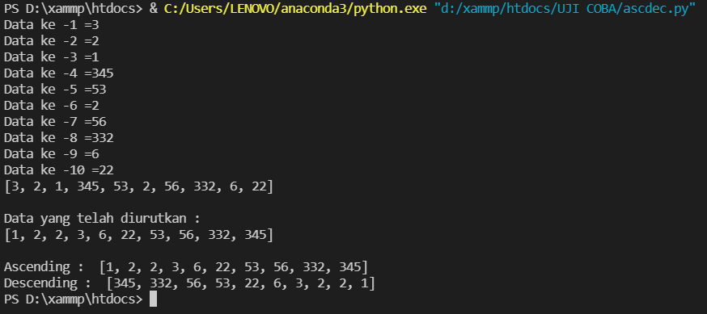

1. Ubah kode berikut ke dalam bahasa Kotlin! Kemudian analisa kode tersebut. Adakah kemungkinan error yang akan terjadi pada kode tersebut saat dijalankan? Jelaskan kalau ada!

int currentPrice; inputEmail.addTextChangedListener(new TextWatcher() {

@Override

public void onTextChanged(CharSequence s, int start, int before, int count) {

// TODO Auto-generated method stub

}

@Override

public void beforeTextChanged(CharSequence s, int start, int count, int after) {

// TODO Auto-generated method stub

}

@Override

public void afterTextChanged(Editable s) {

currentPrice = Integer.parseInt(s.toString());

}

});

1

2

3

4

5

6

7

8

9

10

11

12

13

14

15

16

17

18

19

20

21

22

23

Menjadi:

package com.example.endtest  
  
import androidx.appcompat.app.AppCompatActivity  
import android.os.Bundle  
import android.text.Editable  
import android.text.TextWatcher  
import android.view.View  
import android.widget.EditText  
  
class MainActivity : AppCompatActivity() {  
 var currentPrice : Int = 0  
 override fun onCreate(savedInstanceState: Bundle?) {  
 super.onCreate(savedInstanceState)  
 setContentView(R.layout.*activity_main*)  
  
 val inputEmail = findViewById<View>(R.id.*inputEmail*) as EditText  
 inputEmail.addTextChangedListener(object : TextWatcher {  
 override fun onTextChanged(s: CharSequence, start: Int, before: Int, count: Int) {  
  
  
 }  
  
 override fun beforeTextChanged(s: CharSequence, start: Int, count: Int, after: Int) {  
  
 }  
  
  
 override fun afterTextChanged(s: Editable) {  
 currentPrice = s.toString().*toInt*()  
 }  
 })  
 }  
}

Analisa:

1. Membuat variable currentPrice berupa integer yang berisi 0
2. Pada Layout activity_main

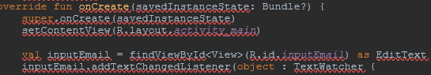

Dibuat variable inputEmail didalam EditText

1. Pada variable inputEmail dimulai dengan integer dan berisi Integer yang berarti hanya dapat diisi integer

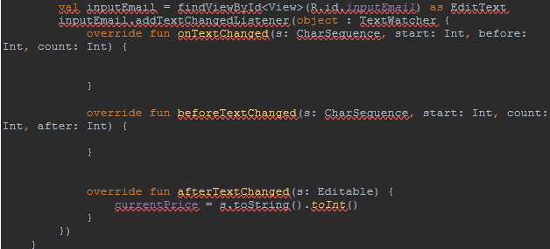

1. Hasil Akhir:

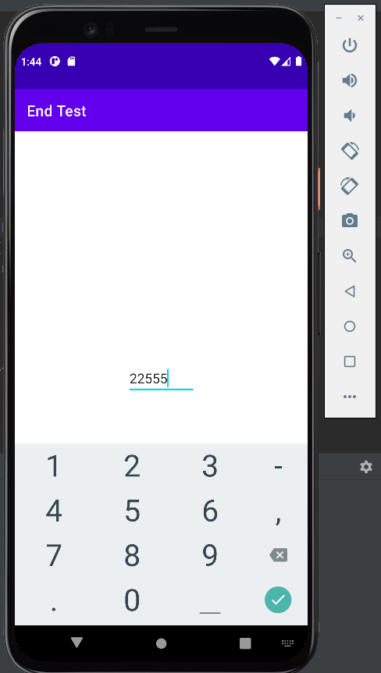

1. Apa itu Android SDK?

Android SDK adalah kit pengembangan perangkat lunak yang dikembangkan oleh Google untuk platform Android. SDK sendiri merupakan singkatan dari Software Development Kit, yaitu sebuah tools yang digunakan oleh para programmer untuk mengembangkan aplikasi berbasis Google Android.

1. Bahasa pemrograman apa saja yang diperlukan untuk membuat suatu aplikasi android?

Cukup menggunakan 1 bahasa saja untuk membuat sebuah android. Untuk penggunaan bahasa lebih dari satu juga bisa akan tetapi tidak efektif. Contoh Bahasa yang dapat digunakan untuk membuat aplikasi android yaitu Java, Kotlin, Dart, C#, JavaScript, TypeScript, Python, dan lain-lain.

1. Apa itu operator logika?

Operator Logika adalah operator yang digunakan untuk membandingkan 2 kondisi logika, yaitu logika benar (TRUE) dan logika salah (FALSE).

1. Apa yang dimaksud dengan teknik pengulangan (looping) dalam pemrograman?

Perulangan adalah sebuah kondisi dimana satu atau beberapa baris kode program di eksekusi secara berulang-ulang. Loop digunakan untuk mengeksekusi blok kode yang sama berulang kali, blok kode yang sama dijalankan berulang-ulang beberapa kali selama kondisi tertentu benar.

1. Apa yang kamu ketahui tentang API?

API adalah sebuah perantara untuk penghubung antara Pengguna dengan Server.

1. Apa yang kamu ketahui tentang JSON?

JSON digunakan sebagai pertukaran dan penyimpanan data.

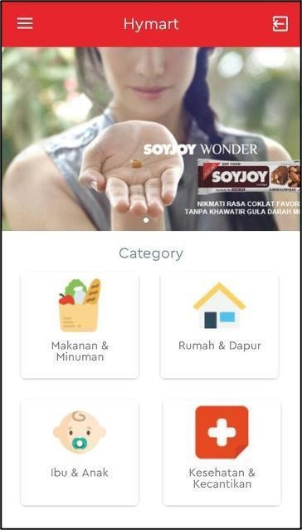

**Best Practice**

Buatlah satu activity dari sebuah halaman utama aplikasi android dengan ketentuan sebagai berikut:

1. Tampilan layout seperti berikut ini:

(sumber aset/drawable icon/gambar boleh mencari bebas dari google)

1. Menu kategori yang dipilih akan menuju ke sebuah halaman (activity) lain.

Link GitHub : [PBB/UAS at main · SinduMP/PBB (github.com)](https://github.com/SinduMP/PBB/tree/main/UAS)

|  |  |  |
| --- | --- | --- |
| Soal ini telah dikalibrasi/divalidasi oleh: | Koord. Tim Teaching/KBK | Ketua Program Studi |
| Afandi Nur Aziz Thohari, S.T., M.Cs | Idhawati Hestiningsih, S.Kom., M.Kom |